



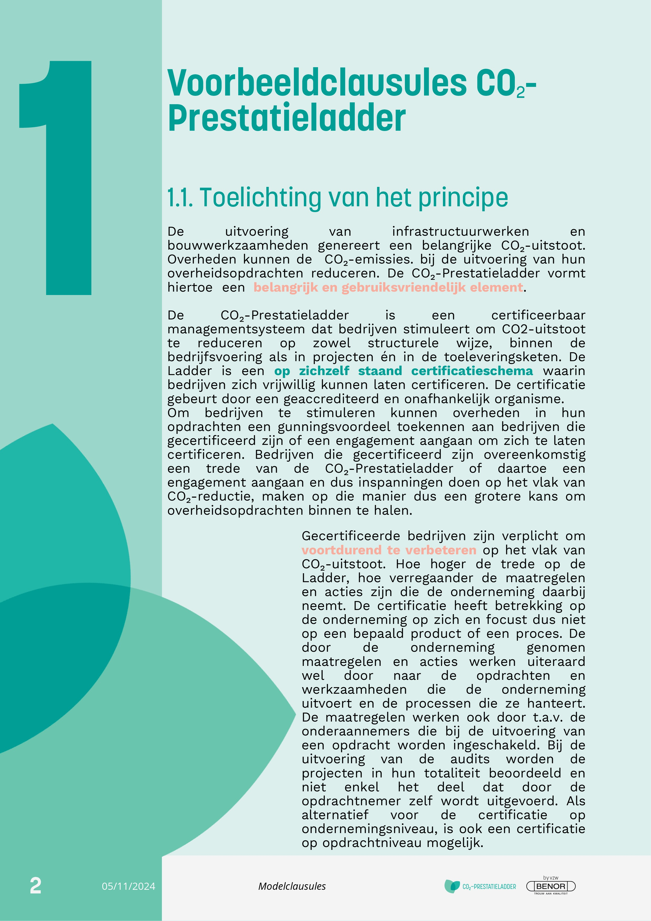

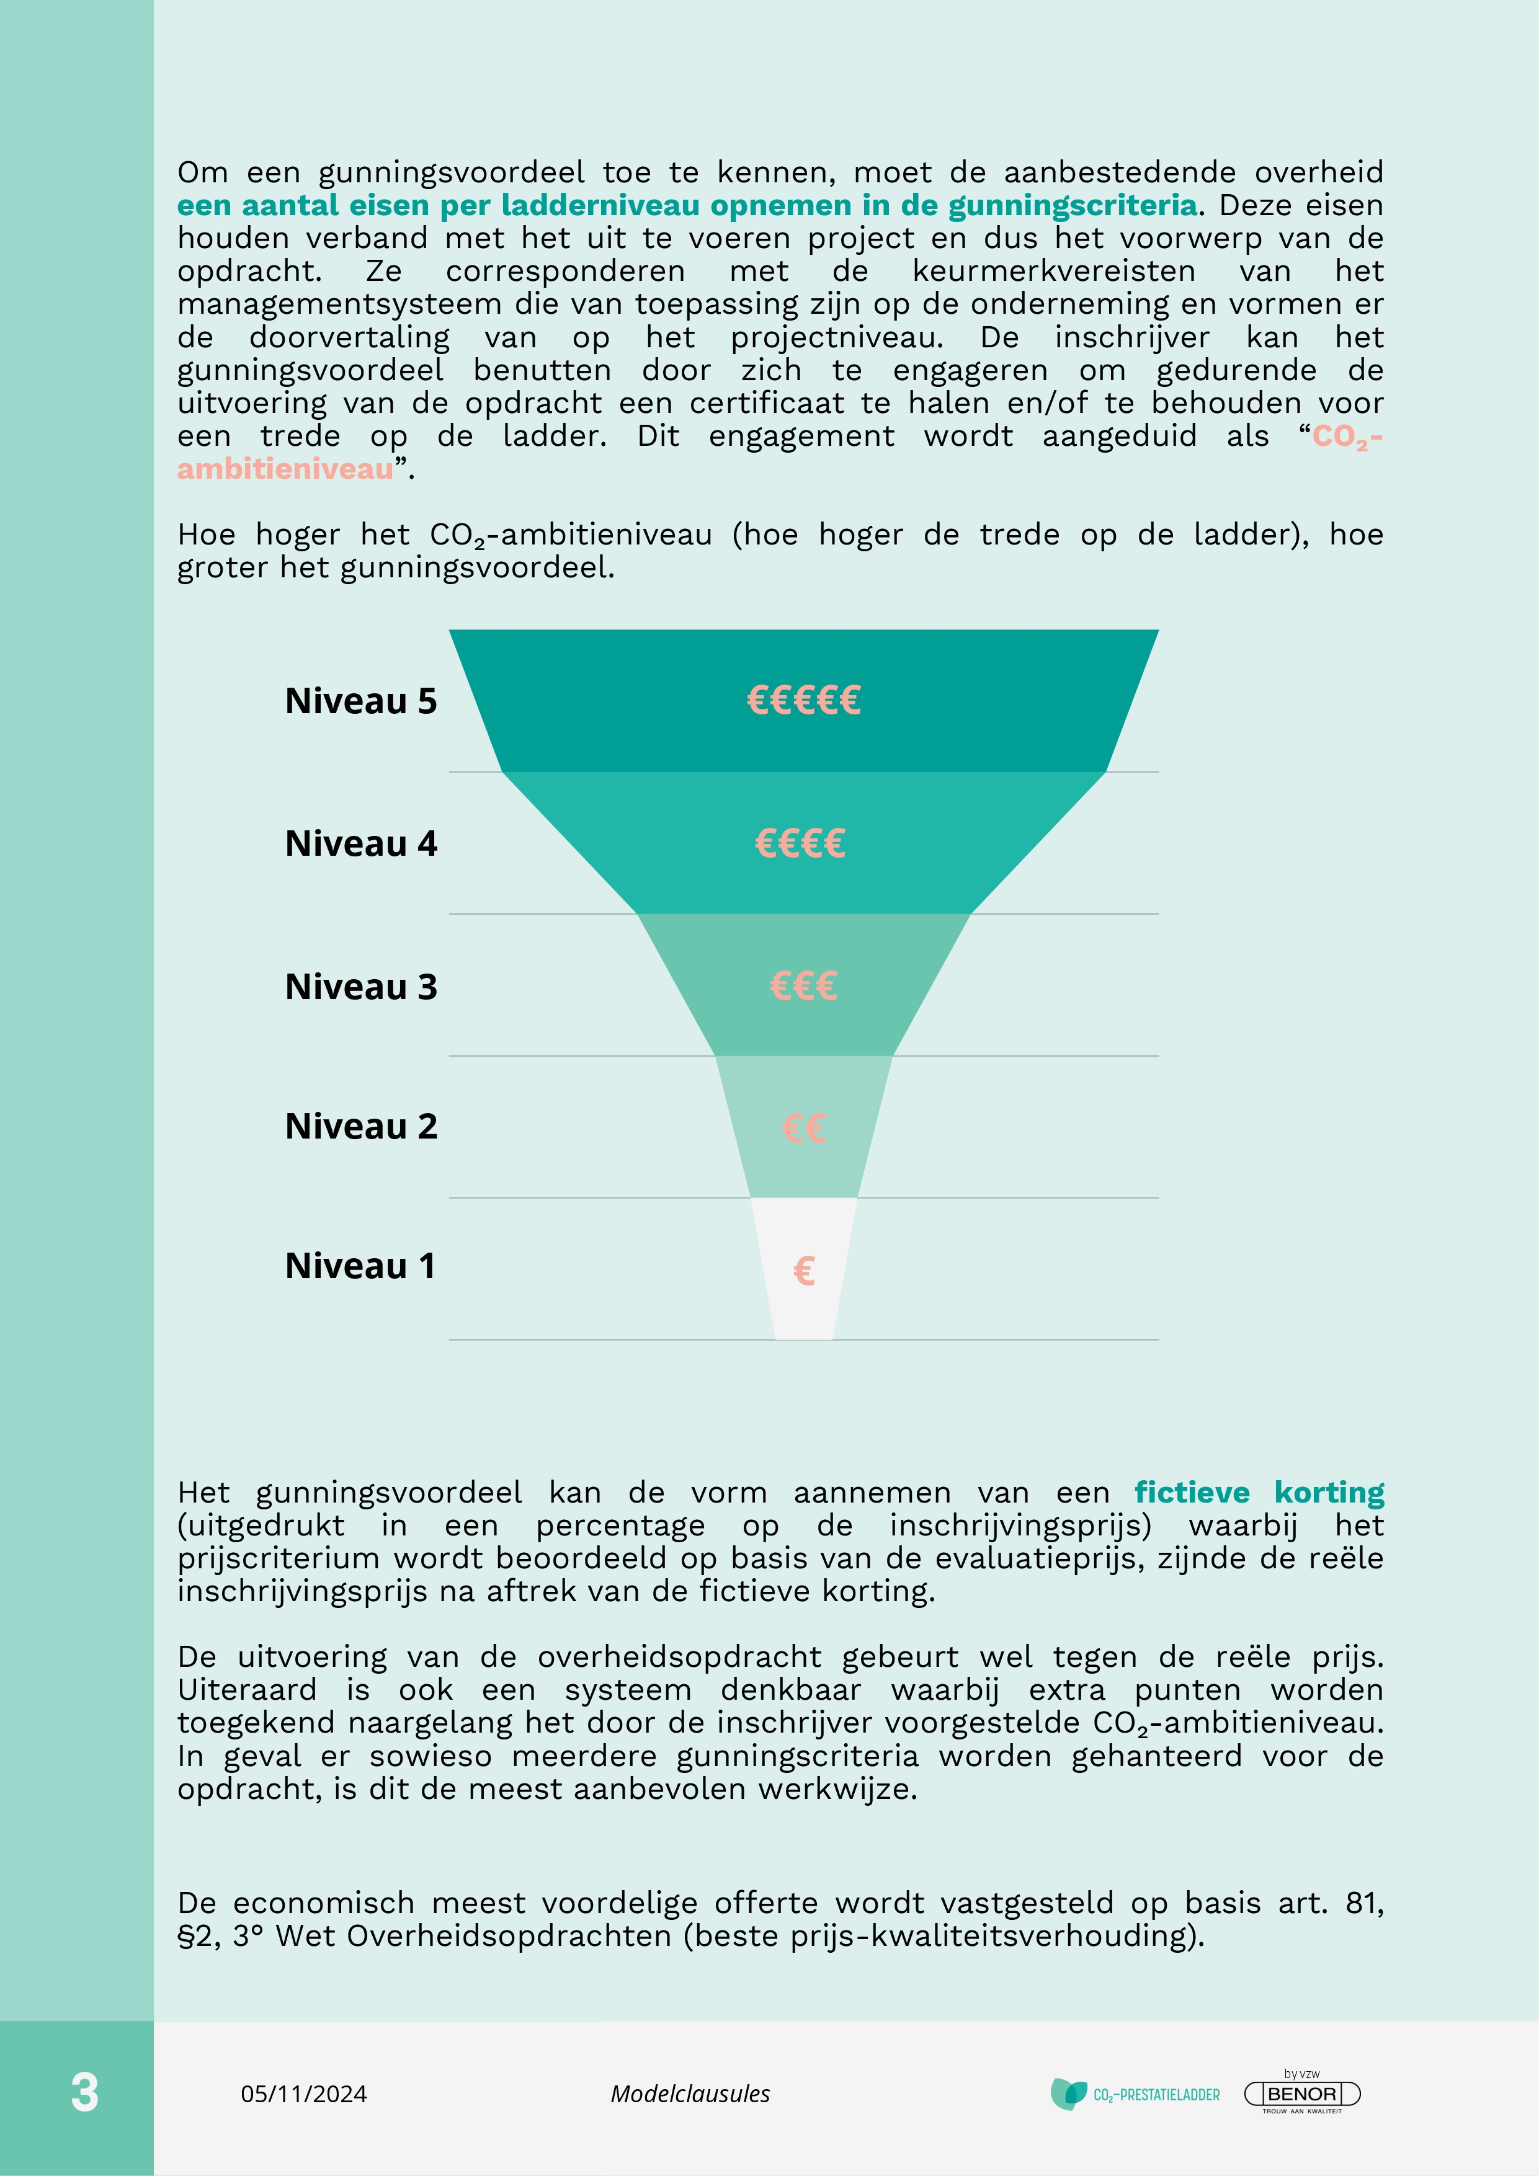

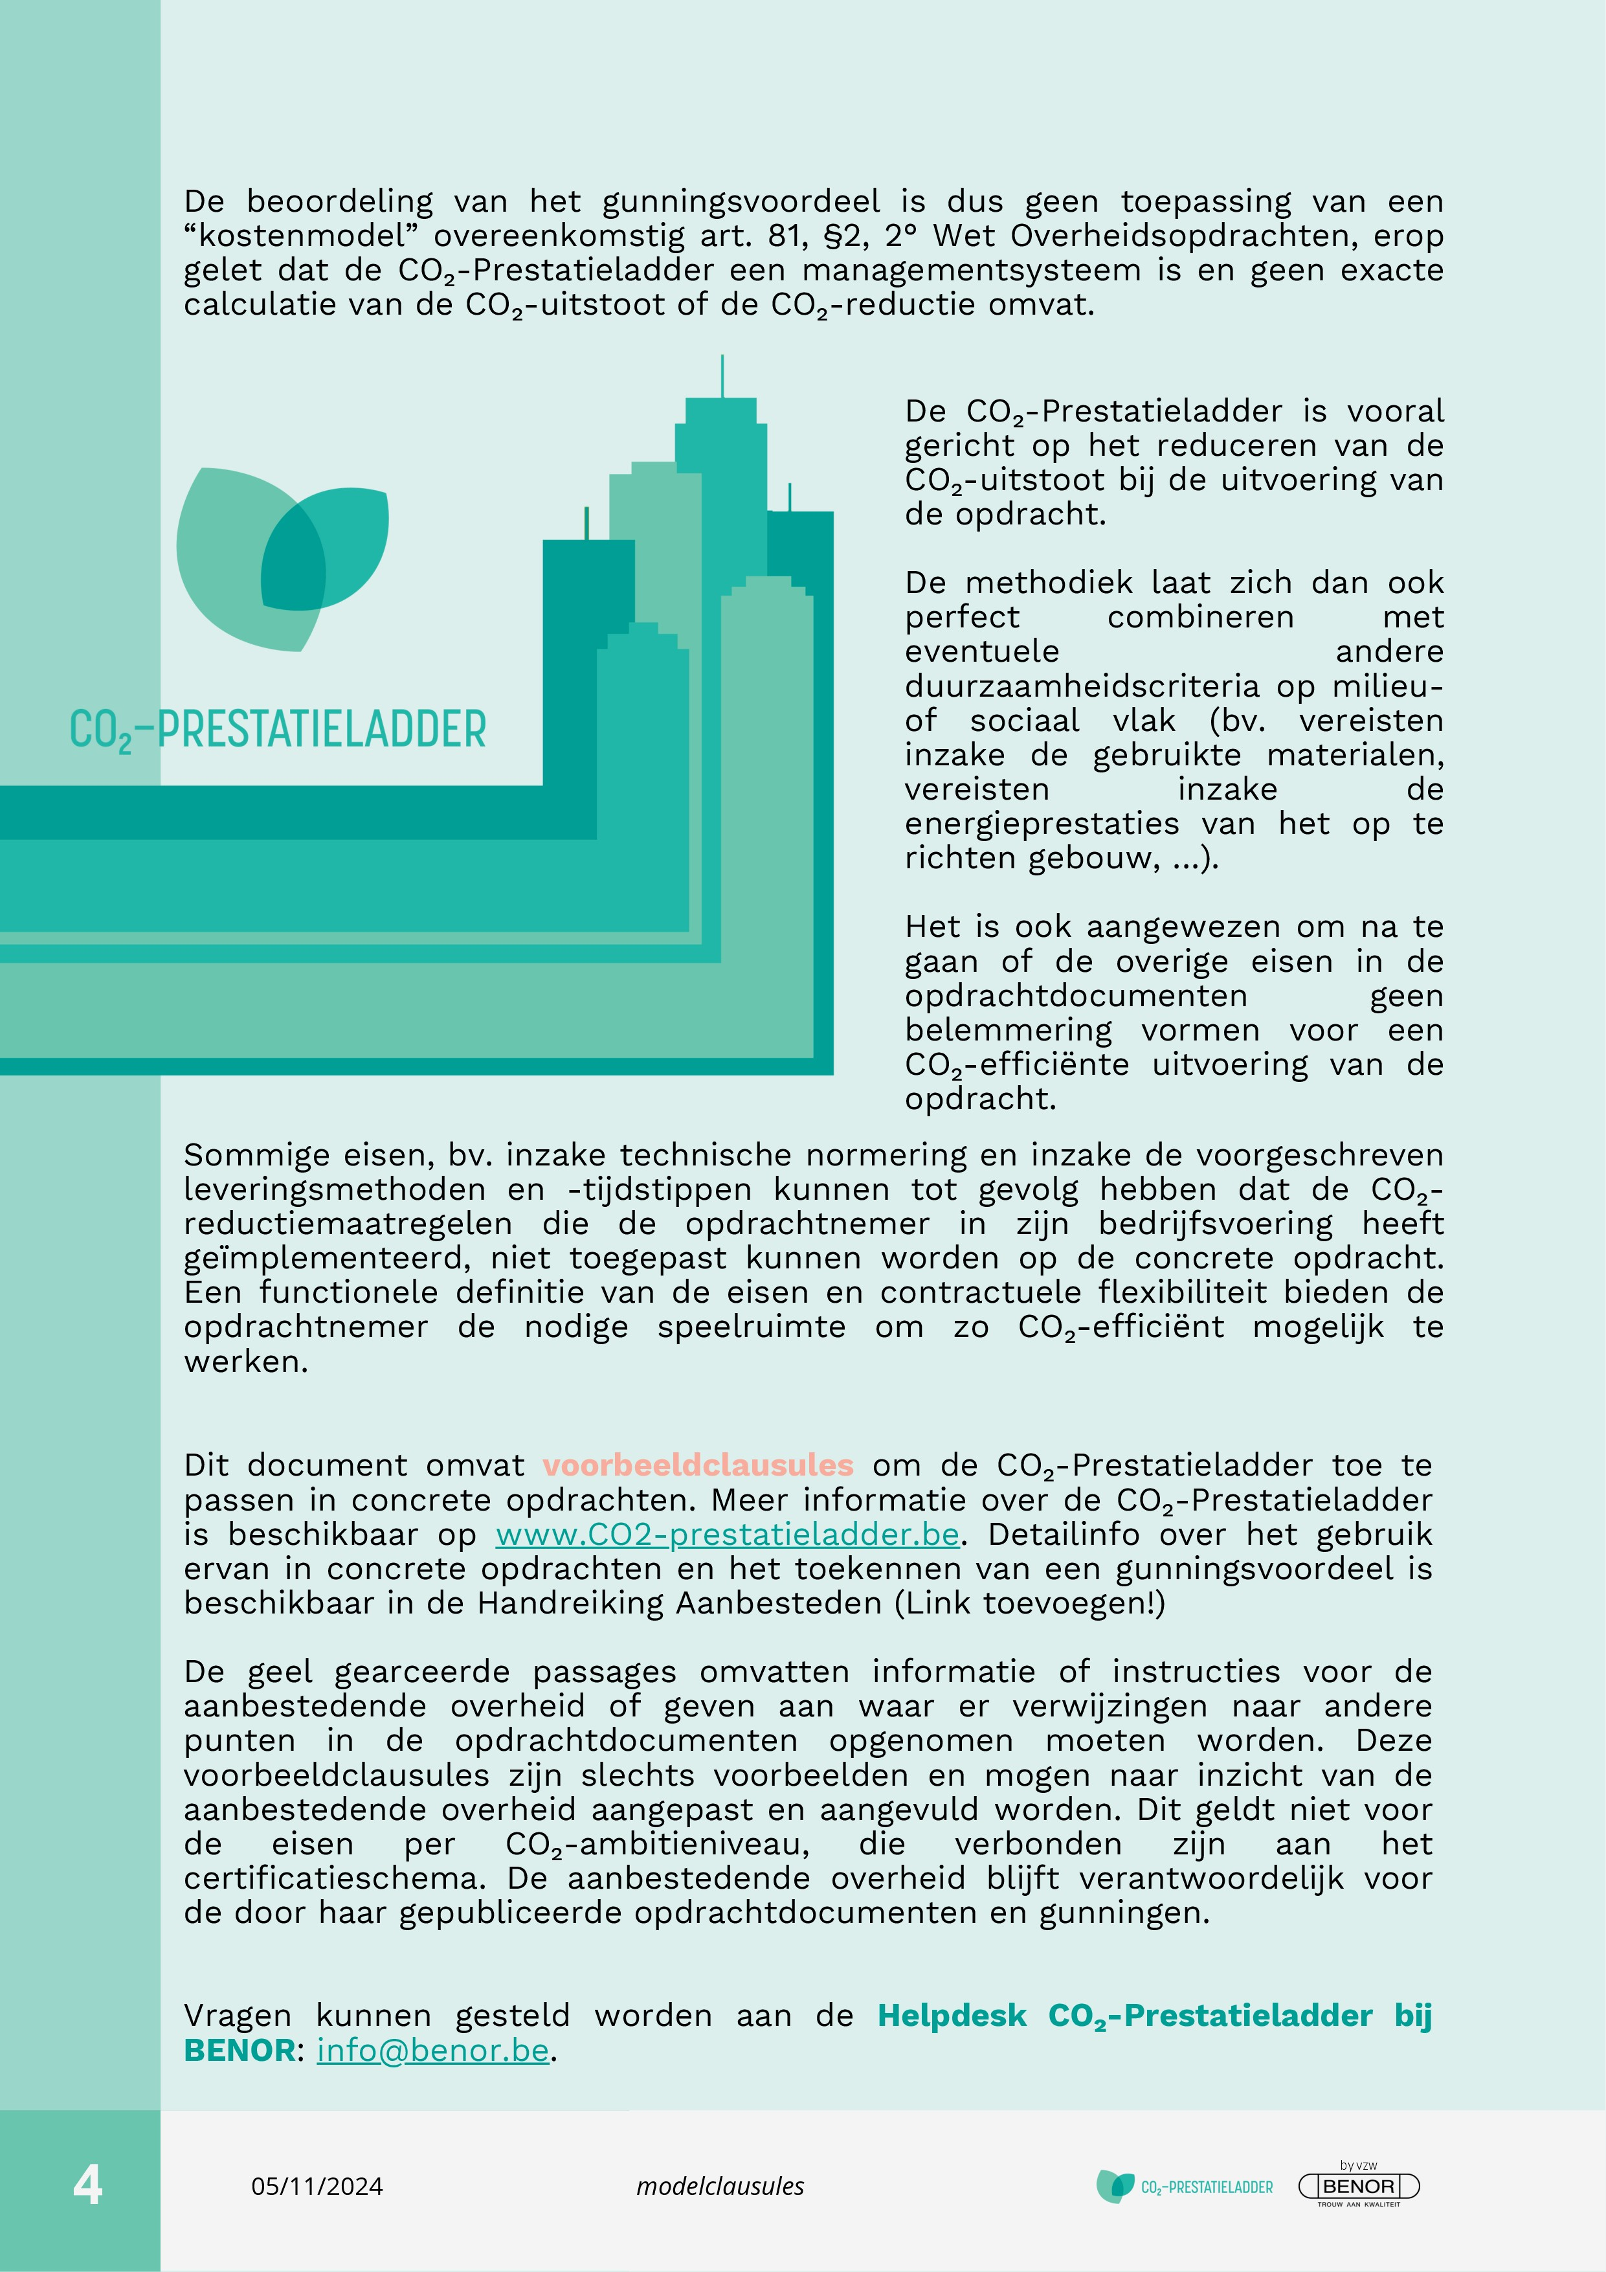

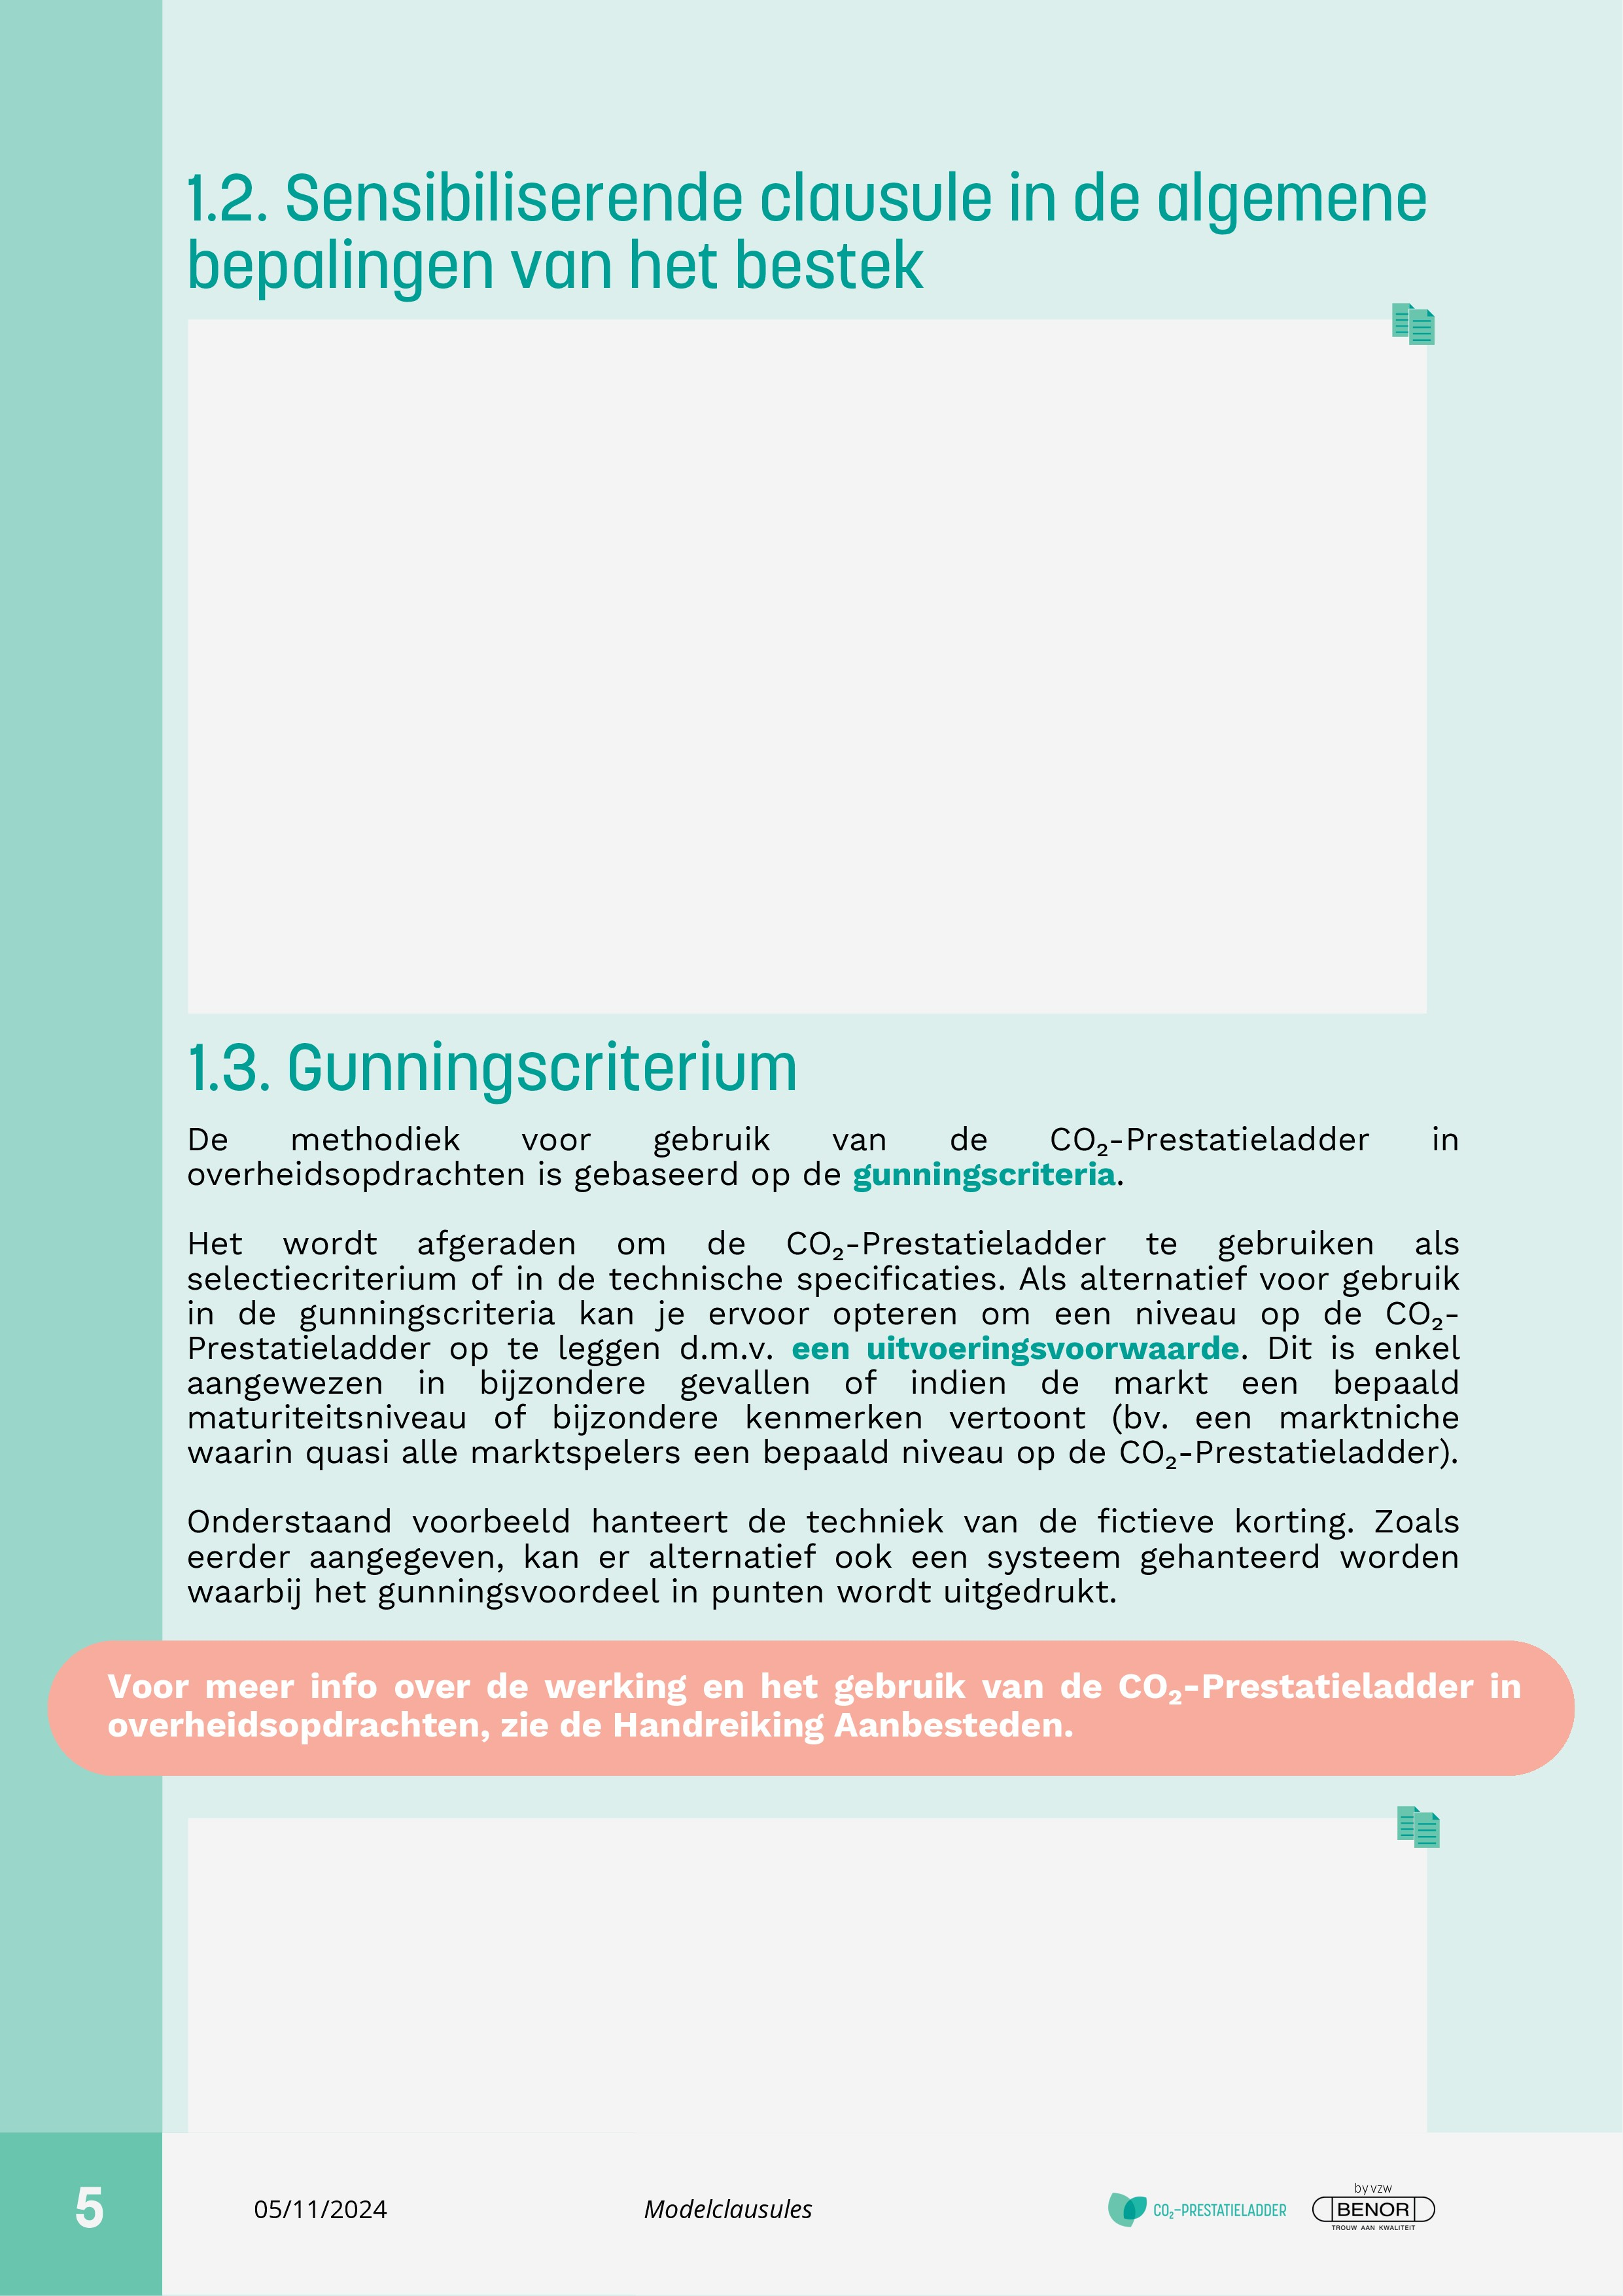

De aanbestedende overheid zal de economisch meest voordelige offerte vaststellen rekening houdende met de beste prijs-kwaliteitsverhouding die als volgt wordt ingevuld:

* Prijs
* CO₂-ambitieniveau

De uitvoering van werken genereert een belangrijke CO₂-uitstoot. De aanbestedende overheid heeft de ambitie om de CO₂-emissies bij de uitvoering van haar overheidsopdrachten te reduceren. Het waarmaken van die ambitie is enkel mogelijk mits medewerking van haar opdrachtnemers. Om die reden omvat deze opdracht de methodiek van de CO₂-Prestatieladder die inschrijvers die inspanningen leveren om hun CO₂-uitstoot terug te dringen, beloont met een voordeel in het kader van de gunningscriteria.

De relevante bepalingen m.b.t. de methodiek van de CO₂-Prestatieladder zitten vervat in punten x (gunningscriteria), y (uitvoeringsvoorwaarden) en z (straffen) van dit bestek (te concretiseren op maat van de opdracht).

Meer algemene informatie over de CO₂-Prestatieladder is beschikbaar op [www.CO2-prestatieladder.be](http://www.co2-prestatieladder.be).



**CO₂-ambitieniveau**

De inschrijver kan zich in zijn offerte verbinden tot het behalen van een bepaald CO₂-ambitieniveau. Indien de inschrijver zich in zijn offerte niet uitdrukkelijk verbindt tot het behalen van een CO₂-ambitieniveau, wordt hij geacht geen ambitieniveau voor te stellen, waardoor er geen fictieve korting van toepassing is.

Het bepalen van een CO₂-ambitieniveau in de offerte resulteert in een fictieve korting. Door deze fictieve korting toe te passen op de inschrijvingsprijs, wordt de evaluatieprijs bekomen die beoordeeld wordt overeenkomstig het gunningscriterium “Prijs”.

Voor deze opdracht kan de inschrijver uitsluitend kiezen voor één van volgende ambitieniveaus:

|  |  |
| --- | --- |
| CO₂-ambitieniveau: | Fictieve korting op de inschrijvingsprijs |
| Geen: | 0 % |
| Niveau 1: | 1 % |
| Niveau 2: | 2 % |
| Niveau 3: | 4 % |
| Niveau 4: | 6 % |
| Niveau 5: | 8 % |

De beoordeling van het gunningscriterium prijs gebeurt aan de hand van de evaluatieprijzen. Dit zijn de inschrijvingsprijzen waarvan de eventuele fictieve korting werd afgetrokken (zie hieronder).

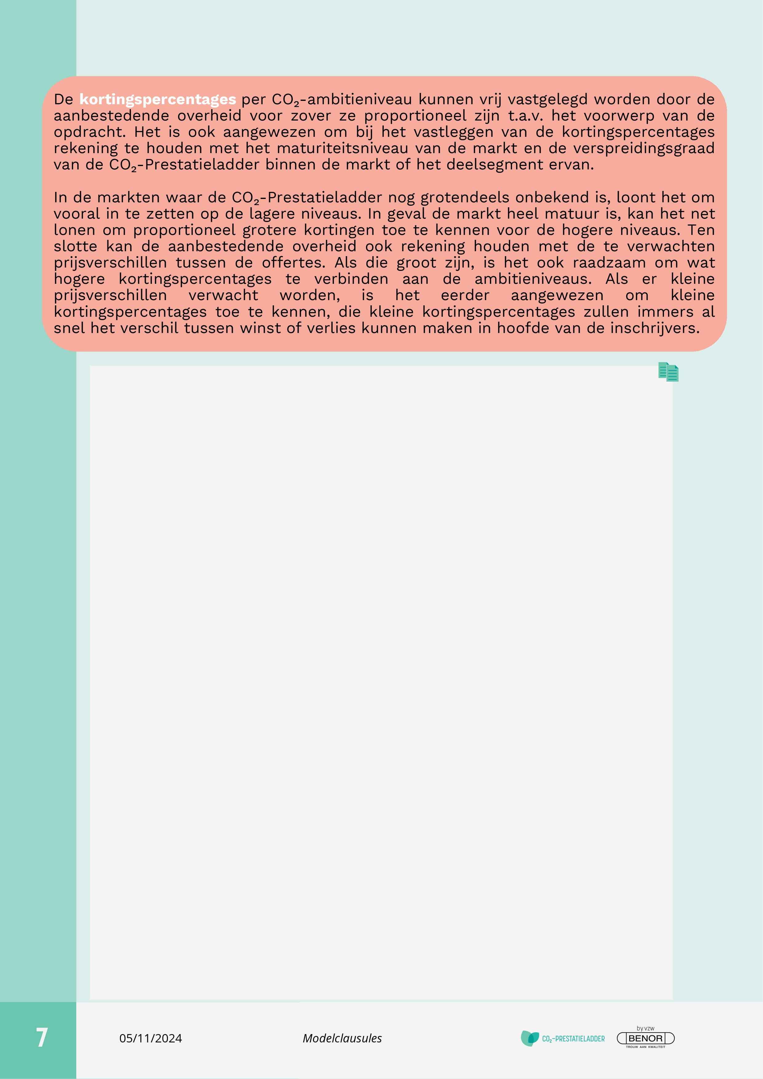

De niveaus voor de toepassing van de fictieve kortingen omvatten volgende vereisten m.b.t. het voorwerp van de opdracht:

*CO₂-AMBITIENIVEAU 1 :*

|  |  |  |
| --- | --- | --- |
|  | Aspect | Subcriteria |
| 1A | Energieverbruik | 1. Identificatie en analyse van te verwachten en werkelijke energiestromen van het project heeft plaats gevonden.  2. Alle te verwachten en werkelijke energiestromen van het project zijn aantoonbaar in kaart gebracht.  3. Deze lijst wordt gedurende de looptijd van het project regelmatig opgevolgd en actueel gehouden. |
| 1B | Energiereductie | 1. De opdrachtnemer onderzoekt aantoonbaar de mogelijkheden het energieverbruik te reduceren van het project.  2. De opdrachtnemer maakt een verslag van een onafhankelijke interne controle voor het project. |
| 1C | Communicatie | 1. De opdrachtnemer communiceert aantoonbaar intern op ad hoc basis over het energiereductie beleid van het project.  2. De opdrachtnemer communiceert aantoonbaar extern op ad hoc basis over het energiereductie beleid van het project. |
| 1D | CO₂-reductie initiatieven | 1. De opdrachtnemer toont aan op de hoogte te zijn van sector en of keteninitiatieven op het gebied van CO₂-reductie die relevant zijn voor het project.  2. De opdrachtnemer kent de sector- en keteninitiatieven en hun relevantie voor het project en bespreekt deze in het managementoverleg. |



* *CO₂-AMBITIENIVEAU 2:*

|  |  |  |
| --- | --- | --- |
|  | Aspect | Subcriteria |
| 1A | Energieverbruik | 1. Alle te verwachten en werkelijke energiestromen van het project worden kwantitatief in kaart gebracht.  2. De lijst is volledig en wordt gedurende de looptijd van het project aantoonbaarregelmatig opgevolgd en actueel gehouden.  3. De opdrachtnemer maakt een energiebeoordeling voor het project. |
| 2B | Energiereductie | 1. De opdrachtnemer formuleert een kwalitatief omschreven doelstelling om energie te reduceren en heeft maatregelen benoemd voor het project.  2. De opdrachtnemer formuleert een omschreven doelstelling voor gebruik van alternatieve brandstoffen en/of gebruik van groene stroom op het project.  3. De energie- en reductiedoelstelling en de bijbehorende maatregelen worden gedocumenteerd, geïmplementeerd en gecommuniceerd aan alle werknemers van de opdrachtnemer voor zover betrokken bij project. |
| 2C | Communicatie | 1. De opdrachtnemer communiceert structureel intern over het energiebeleid van het project. De communicatie omvat minimaal het energiebeleid en reductiedoelstellingen van het project.  2. De opdrachtnemer realiseert inzake CO₂-reductie een effectieve stuurcyclus met toegewezen verantwoordelijkheden voor het project.  3. De opdrachtnemer identificeert de externe belanghebbenden voor het project. |
| 2D | CO₂-reductie initiatieven | 1. De opdrachtnemer onderzoekt aantoonbaar de mogelijkheden om project specifieke maatregelen voortkomend uit relevante initiatieven te implementeren in het project. |



* *CO₂-AMBITIENIVEAU 3:*

|  |  |  |
| --- | --- | --- |
|  | Aspect | Subcriteria |
| 3A | CO₂-uitstoot | 1. De opdrachtnemer maakt een rapportage van:  a. de te verwachten scope 1 & 2 CO₂-emissies [1] van business traval van het gehale project en  b. de uitgewerkte actuele emissie-inventaris voor de werkelijke scope 1 & 2 CO₂-emissies van business traval van het project, conform ISO 14064-1.  2. De emissie-inventaris uit 1B van het project wordt door een CI geverifieerd met tenminste een beperkte mate van zekerheid. |
| 3B | CO₂-reductie | 1. De opdrachtnemer formuleert een kwantitatieve reductiedoelstelling voor scope 1 & 2 CO₂-emissie en CO₂-emissie van van business travel van het project, uitgedrukt in absolute getallen of percentages ten opzichte van een of meerdere relevante referentie(s) en binnen een bepaalde tijdstermijn en heeft een bijbehorend plan van aanpak opgesteld inclusief de te nemen maatregelen.  2. De opdrachtnemer maakt in het project gebruik van een energiemanagement actieplan/systeem (conform ISO 50001 of gelijkwaardig). |
| 3C | Communicatie | 1. De opdrachtnemer communiceert structureel intern én extern over de CO₂-footprint (scope 1 en 2 en business travel), de kwantitatieve reductiedoelstelling(en) en de maatregelen in het project.  De communicatie omvat minimaal het energiebeleid en de reductiedoelstellingen van het project, een omschrijving van de gehanteerde referentie(s), mogelijkheden voor individuele bijdrage, informatie betreffende het huidig energiegebruik en trends binnen het project.  2. De opdrachtnemer maakt een gedocumenteerd intern én extern communicatieplan met vastgelegde taken, verantwoordelijkheden en wijzen van communicatie. |
| 3D | CO₂-reductie initiatieven | 1. De opdrachtnemer toont aan dat er in het project specifieke maatregelen afgeleid van een (sector of keten) initiatief op het gebied van CO₂-reductie worden doorgevoerd. |



* *CO₂-AMBITIENIVEAU 4:*

|  |  |  |
| --- | --- | --- |
|  | Aspect | Subcriteria |
| 4A | CO₂-uitstoot | 1. De opdrachtnemer toont aan inzicht te hebben in de te verwachten meest materiële emissies uit scope 3 voor het project, en toont voor één van de meest materiële (ketens van) activiteiten van het project de CO₂-uitstoot per eenheid aan.  2. De opdrachtnemer maakt een kwaliteitsmanagement plan voor de inventaris van het project. |
| 4B | CO₂-reductie | 1. De opdrachtnemer formuleert, op basis van het inzicht in de te verwachten meest materiële emissies uit scope 3 van het project, daaraan gekoppeld, een CO₂-reductiedoelstelling en heeft een bijbehorend plan van aanpak opgesteld inclusief de te nemen maatregelen.  Doelstelling wordt uitgedrukt in een absoluut getal of percentage ten opzichte van een (of meerdere) relevante referentie(s) en binnen een vastgelegde termijn.  2. De opdrachtnemer rapporteert periodiek (intern én extern) de voortgang ten opzichte van de doelstellingen voor het project. |
| 4C | Communicatie | 1. De opdrachtnemer toont aan dat zij een reguliere (tenminste 2x per jaar) dialoog onderhoudt met belanghebbenden binnen o.a. overheid en NGO ’s (minimaal 2) over haar CO₂-reductiedoelstelling en maatregelen in het project zal onderhouden*.  2. De opdrachtnemer toont aan dat de door overheid en/of NGO geformuleerde punten van zorg over het project zijn geïdentificeerd en geadresseerd*.  *: 4C 1.& 2. gelden voor omvangrijke meerjarige projecten; |
| 4D | CO₂-reductie initiatieven | 1. De opdrachtnemer toont aan dat zij initiatiefnemer is van de toepassing in het project van vernieuwende maatregelen die CO₂-beogen en tevens de sector faciliteren om CO₂-reductie te bereiken, door het verbinden van de bedrijfsnaam aan het initiatief in het project, door publicaties en door bevestiging van belanghebbenden. |



*- CO₂-AMBITIENIVEAU 5:*

|  |  |  |
| --- | --- | --- |
|  | Aspect | Subcriteria |
| 5A | CO₂-uitstoot | 1. De opdrachtnemer toont aan actueel inzicht te hebben in de materiële scope 3 emissies van het project en de meest relevante partijen in de keten die daarbij betrokken zijn.  2.1. De opdrachtnemer beschikt voor het project over een onderbouwde en actuele analyse van mogelijke autonome acties die opdrachtnemer kan doorvoeren om de materiële scope 3 emissies (upstream en downstream) van het project te beïnvloeden.  2.2. De opdrachtnemer toont aan inzicht te hebben in mogelijke strategieën om deze scope 3 emissies van het project (zowel upstream als downstream) te reduceren.  3. De opdrachtnemerdient te beschikken over actuele, specifieke emissiegegevens, afkomstig van directe (en potentiële) ketenpartners, die relevant zijn voor de uitvoering van de scope 3 strategie voor het project (zie 5.B.1). |
| 5B | CO₂-reductie | 1. De opdrachtnemer heeft voor de materiele scope 3 emissies van het project, op basis van de analyses uit 5.A.2, een reductiestrategie en CO₂-reductiedoelstellingen geformuleerd. Er is een bijbehorend plan van aanpak opgesteld inclusief de te nemen autonome acties. Doelstellingen zijn uitgedrukt in absolute getallen of percentages ten opzichte van een (of meerdere) relevante referentie(s).  2. De opdrachtnemer verstrekt minimaal twee keer per jaar zijn emissie-inventaris scope 1, 2 & 3 gerelateerde CO₂-emissies (intern en extern) van het project, alsmede de voortgang in reductiedoelstellingen en genomen maatregelen.  3. De opdrachtnemer slaagt erin de reductiedoelstellingen te realiseren. |
| 5C | Communicatie | 1. De opdrachtnemer communiceert structureel extern over de manier waarop het project functioneert als open proeftuin voor innovaties of vernieuwende maatregelen en over de wijze waarop hij ketenpartners actief heeft betrokken.  2. De opdrachtnemer communiceert structureel (minimaal 2x per jaar) intern én extern over de CO₂-footprint (scope 1, 2 et 3) en kwantitatieve reductiedoelstellingen van het project.  De communicatie omvat minimaal het energiebeleid en de reductiedoelstellingen van het project, een omschrijving van de gehanteerde referentie(s), mogelijkheden voor individuele bijdrage, informatie betreffende het huidig energiegebruik en trends binnen het project. |



*De bewijslast dat aan het aangeboden CO₂-ambitieniveau wordt voldaan ligt bij de opdrachtnemer. Deze bewijslast bestaat uit een verklaring of certificaat van een certificerende instelling (CI).*

* *In geval de uitvoeringstermijn van de opdracht minder dan één volledig jaar beslaat, moet het in de offerte aangeboden CO₂-ambitieniveau ten laatste bewezen worden op het moment van voorlopige oplevering. In dit geval is er dus slechts één evaluatiemoment;*
* *In geval de uitvoeringstermijn van de opdracht meer dan één jaar of meerdere jaren beslaat, moet het in de offerte aangeboden CO₂-ambitieniveau -bewezen worden in de maand na iedere verjaardag van de sluiting. In dit geval zijn er één of meerdere evaluatiemomenten, al naar gelang de uitvoeringstermijn van de opdracht.*

|  |  |  |
| --- | --- | --- |
| 5D | CO₂-reductie initiatieven | 1. De opdrachtnemer gebruikt het project als open proeftuin om innovaties of vernieuwende maatregelen door te voeren en betrekt daarbij actief ketenpartners . De opdrachtnemer zal een beschrijvingvoorleggen van beoogde CO₂-emissie reductie als gevolg van de maatregel binnen het project.  2. De innovaties of vernieuwende maatregelen worden professioneel becommentarieerd door een terzake als bekwaam erkend en onafhankelijk kennisinstituut. |

Om te voldoen aan een hoger niveau moeten ook de criteria van de lagere niveaus worden voldaan.

De hier gehanteerde begrippen worden verder uitgelegd in het Handboek 3.1 van de CO₂-Prestatieladder dat beschikbaar is op [www.CO2-prestatieladder.be](http://www.CO2-prestatieladder.be)

Het aangeboden CO₂-ambitieniveau moet ten laatste behaald worden één jaar na de sluiting van de opdracht of op het moment van voorlopige oplevering, wat het eerste voorkomt. In geval de uitvoeringstermijn van de opdracht meerdere jaren beslaat, moet de opdrachtnemer in de maand na iedere verjaardag van de sluiting aantonen dat ten minste aan het aangeboden CO₂-ambitieniveau is voldaan.

De verplichtingen die gedurende de uitvoering van de opdracht rusten op de opdrachtnemer, worden gepreciseerd in punt X van dit bestek (x moet verwijzen naar het punt “uitvoeringsvoorwaarden” hieronder).



In geval de uitvoeringstermijn van de opdracht wordt geschorst en als gevolg daarvan wordt verlengd, wordt desgevallend ook de termijn tussen de evaluatiemomenten waarbinnen de schorsing valt verlengd. Dit heeft concreet tot gevolg dat de “verjaardag van de sluiting” wat betreft de vastlegging van de evaluatiemomenten mee verschuift met de schorsing.

De opdrachtnemer beschikt over verschillende mogelijkheden om te bewijzen dat aan het aangeboden CO₂-ambitieniveau wordt voldaan:

1. Ofwel legt hij tijdig een geldig CO₂-bewust certificaat [2] voor dat betrekking heeft op zijn onderneming en de werken die de onderneming uitvoert. In geval deze bewijsmethode wordt toegepast, moet de inschrijver reeds op het inschrijvingsformulier aangeven welke voor de CO₂-Prestatieladder geaccrediteerde Certificerende Instelling (CI) de certificering zal uitvoeren. Indien de opdrachtnemer bestaat uit een samenwerkingsverband (combinatie) van bedrijven, dient iedere deelnemer aan de combinatie een op dat moment geldig CO₂-bewust certificaat voor te leggen dat overeen komt met het aangeboden CO₂-ambitieniveau. Het certificaat dat betrekking heeft op de onderneming verzekert dat de vereisten inzake CO₂-ambitie -worden voldaan m.b.t. het project dat het voorwerp uitmaakt van de opdracht.

2. Ofwel legt hij tijdig een CO₂-bewust verklaring voor dat specifiek betrekking heeft op het project dat het voorwerp uitmaakt van de opdracht (projectverklaring). In geval deze bewijsmethode wordt toegepast, moet de inschrijver reeds op het inschrijvingsformulier aangeven welke voor de CO2-Prestatieladder geaccrediteerde Certificerende Instelling (CI) de certificering zal uitvoeren. Bovendien gelden ook volgende voorwaarden:

* Bewijsstukken bestaan uit een projectdossier en een verklaring van genoemde CI of voldaan wordt aan het aangeboden CO₂-ambitieniveau, inclusief alle onderliggende niveaus, en
* Het aangeboden CO₂-ambitieniveau dient te worden geborgd in het door de opdrachtnemer gebruikte management- of kwaliteitssysteem van het project, en
* Op basis van het projectdossier en borging in het management- of kwaliteitssysteem van het project laat de opdrachtnemer de aangewezen CI toetsen of er voldaan wordt aan het aangeboden CO₂-ambitieniveau, en
* De opdrachtnemer toont aan dat de CI geaccrediteerd is voor certificering op het niveau van het laddercertificaat dat correspondeert met het aangeboden CO2-ambitieniveau, dat ze een overeenstemmende accreditatieprocedure heeft opgestart of dat ze bevoegd is verklaard door SKAO, en

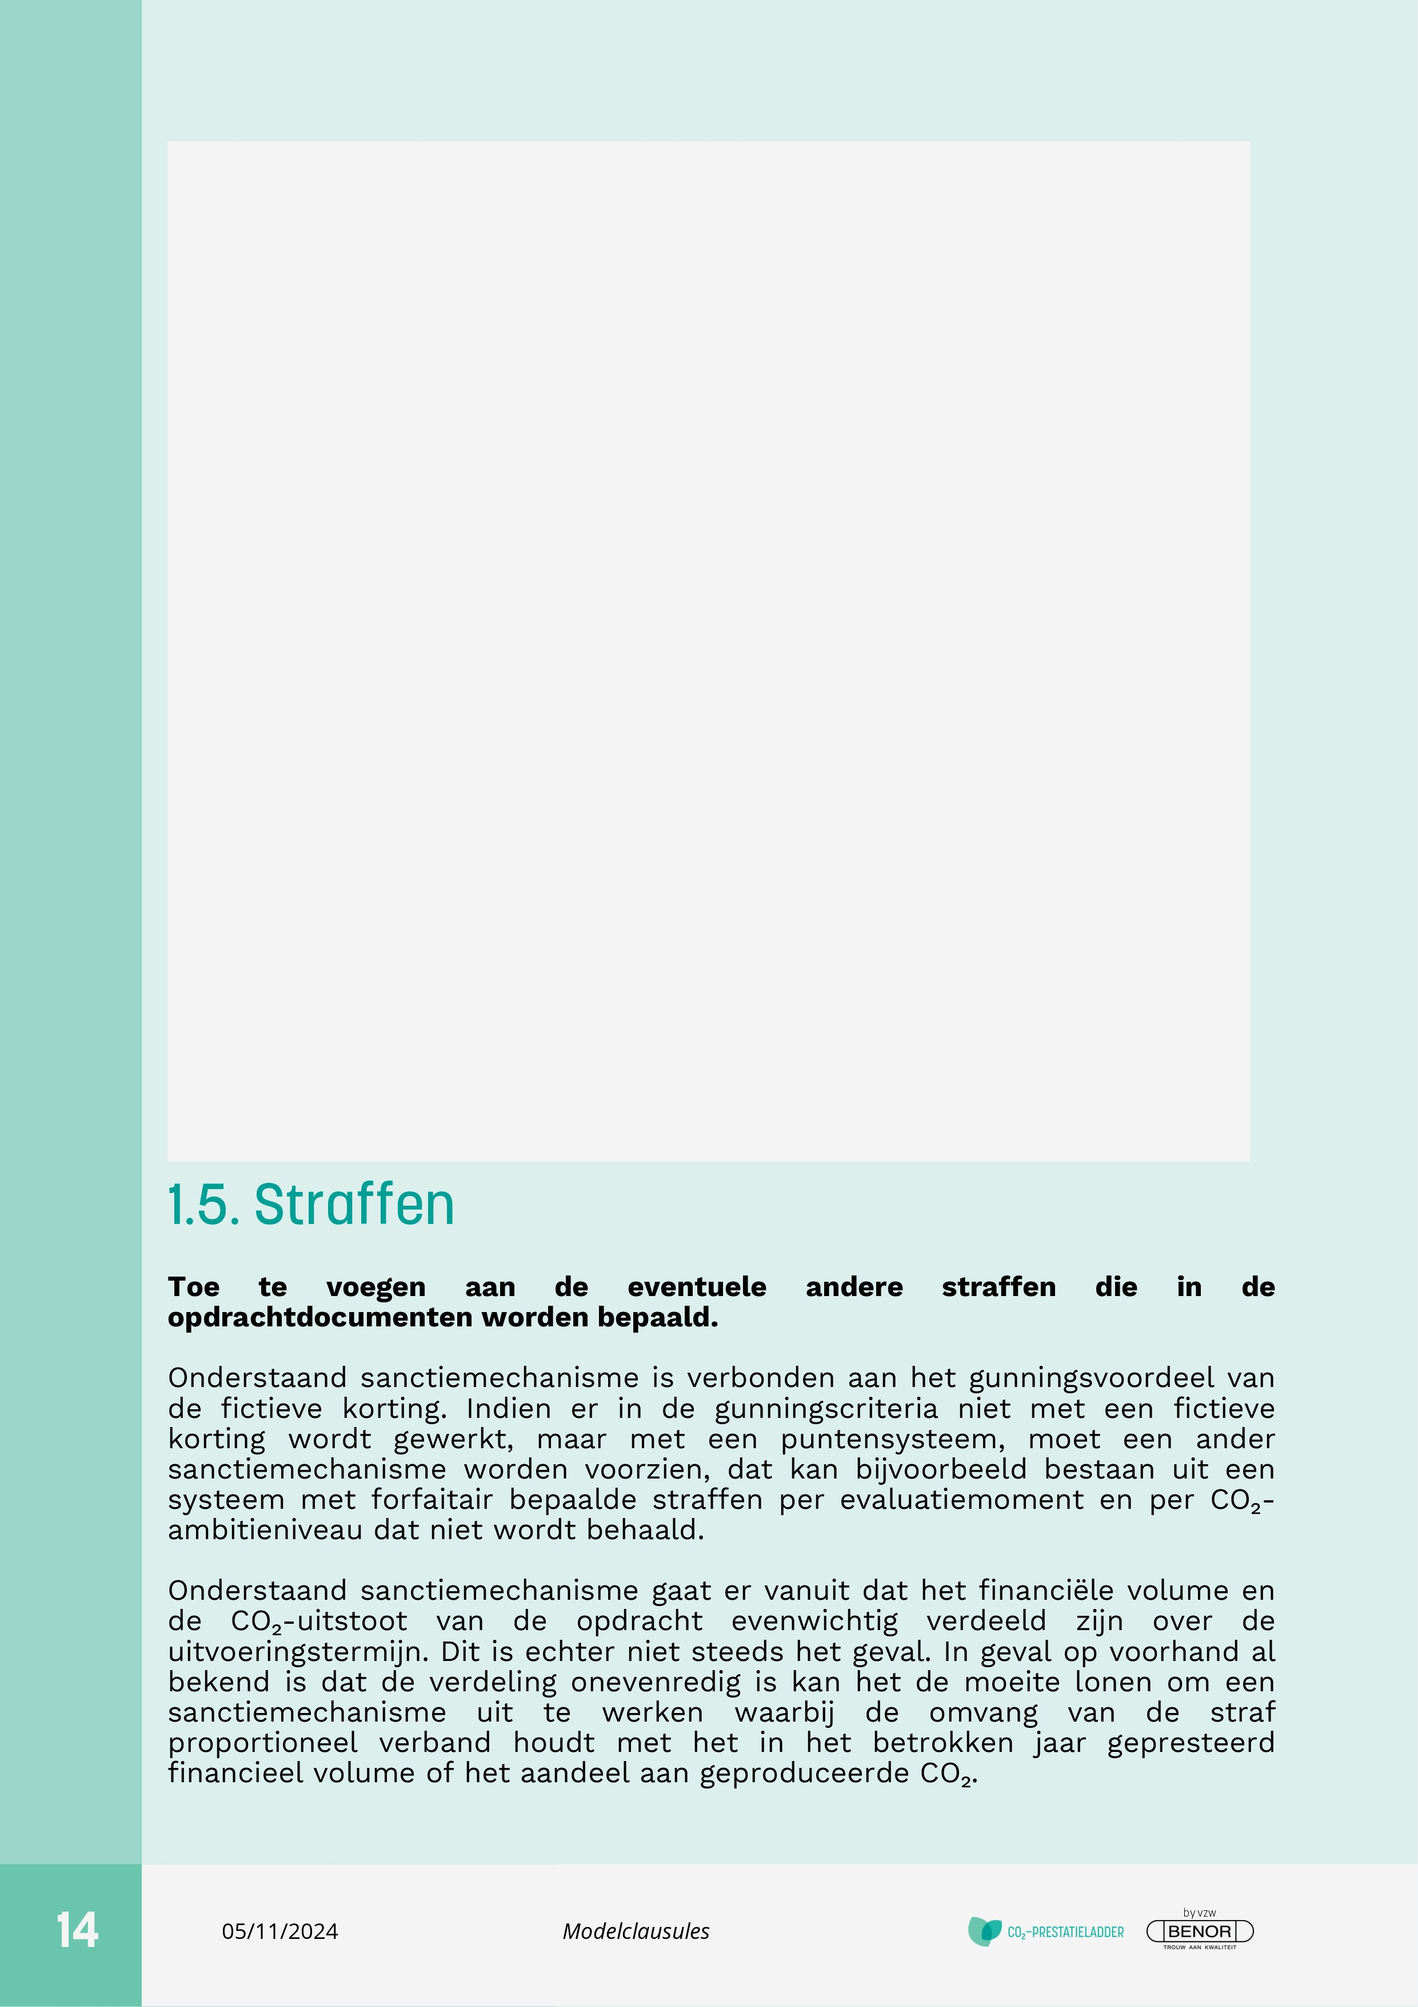

* De toetsing door de CI vindt voor de voorlopige oplevering dan wel jaarlijks plaats, al naar gelang het geval, en
* Indien de opdrachtnemer beschikt over een CO₂-bewust certificaat op een lager CO₂-ambitieniveau kan de opdrachtnemer weliswaar de bewijslast deels baseren op informatie uit het managementsysteem behorende bij het CO₂-bewust certificaat, maar dient het bewijs echter nadrukkelijk geheel project-specifiek te worden geleverd voor het aangeboden CO₂-ambitieniveau inclusief alle onderliggende niveaus (een gemengde bewijsvoering is niet mogelijk).

3. Ofwel legt hij een gelijkwaardig certificaat voor waaruit blijkt dat aan het opgegeven CO₂-ambitieniveau wordt voldaan. Een certificaat is slechts gelijkwaardig als het aantoonbaar alle vereisten van het aangeboden CO₂-ambitieniveau afdekt en dezelfde mate van betrouwbaarheid garandeert, o.a. op het vlak van de verificatie (d.w.z. verificatie via een derde, onafhankelijke partij).

De gekozen bewijsmethodegeldt voor de gehele uitvoeringstermijn van de opdracht. Het is niet toegestaan gedurende de uitvoeringstermijn van de opdracht de bewijsmethode te wijzigen.

Indien de opdrachtnemer nalaat om tijdig te bewijzen dat het aangeboden CO2-ambitieniveau is voldaan, wordt overeenkomstig art. 45 KB Uitvoering een bijzondere straf toegepast. De omvang van de straf wordt begroot op het deel van het CO₂-ambitieniveau dat gedurende een bepaalde periode niet wordt gerealiseerd en de daarmee overeenstemmende niet gerealiseerde fictieve korting (zie punt x – straffen).



Het niet naleven van de verplichtingen inzake het bewijzen dat aan het aangeboden ambitieniveau wordt voldaan wordt gesanctioneerd met een bijzondere straf die wordt begroot op anderhalve maal de niet gerealiseerde fictieve korting.

Meer concreet wordt de toepasselijke bijzondere straf berekend overeenkomstig de hierna uiteengezette bepalingen.

1. De fictieve korting die bij de gunning werd toegepast op de inschrijvingsprijs vormt de berekeningsbasis van de straf.

2. De straf zal worden toegepast telkens de opdrachtnemer niet of niet tijdig bewijst dat het in de offerte aangeboden ambitieniveau werd behaald. De straf zal tevens worden toegepast indien het bewezen ambitieniveau lager is dan het in de offerte aangeboden ambitieniveau. Dit wil dus zeggen dat de straf kan worden toegepast op ieder evaluatiemoment:

* het moment van voorlopige oplevering in geval van een opdracht met een uitvoeringstermijn die minder dan één volledig jaar beslaat
* één jaar na de sluiting van de opdracht en, in geval de uitvoeringstermijn van de opdracht meerdere volledige jaren beslaat, na iedere verjaardag van de sluiting van de opdracht.

3. Om de toe te passen straf te bepalen, wordt de fictieve korting in eerste instantie gedeeld door het aantal evaluatiemomenten. In de hypothese van een fictieve korting van 120.000 euro en 2 evaluatiemomenten, wordt voor de berekening van de straf voor het evaluatiemoment dus slechts rekening gehouden met 60.000 euro (120.000/2).

4. De omvang van de straf staat in verhouding tot het gedeelte van het ambitieniveau dat niet werd gerealiseerd. In geval het in de offerte aangeboden ambitieniveau 3 aanleiding geeft tot een fictieve korting van 6% en er op het evaluatiemoment slechts niveau 1 bewezen wordt, wat overeen komt met 2% fictieve korting, wordt er dus 4 % niet gerealiseerd (m.a.w. 2/3 van de fictieve korting). Enkel het deel van de fictieve korting dat overeen stemt met deze 4% wordt in rekening gebracht. Voortbouwend op het voorbeeld uit het vorig punt bedraagt het berekend bedrag dus 40.000 euro (2/3 van 60.000 euro).

5. Om het uiteindelijke bedrag van de straf te bekomen wordt dit bedrag vermenigvuldigd met 1,5. In bovenstaand voorbeeld zal de straf dus 60.000 euro bedragen voor het betrokken evaluatiemoment.



De inschrijver verbindt zich tot het behalen van volgend CO₂-ambitieniveau (omcirkel):

|  |
| --- |
| Geen CO₂-ambitieniveau (geen fictieve korting) |
| Niveau 1 (1% fictieve korting) |
| Niveau 2 (2% fictieve korting) |
| Niveau 3 (4% fictieve korting) |
| Niveau 4 (6% fictieve korting) |
| Niveau 5 (8 % fictieve korting) |

Indien de inschrijver geen CO₂-ambitieniveau omcirkelt en er ook elders in de offerte geen CO₂-ambitieniveau wordt vooropgesteld, wordt de inschrijver geacht in te schrijven zonder CO₂-ambitieniveau. In dat geval zal er geen fictieve korting worden toegekend.

Dit CO₂-ambitieniveau zal gedurende de uitvoering van de opdracht geattesteerd worden door de volgende Certificerende Instelling (CI):

.................................................................................................................................